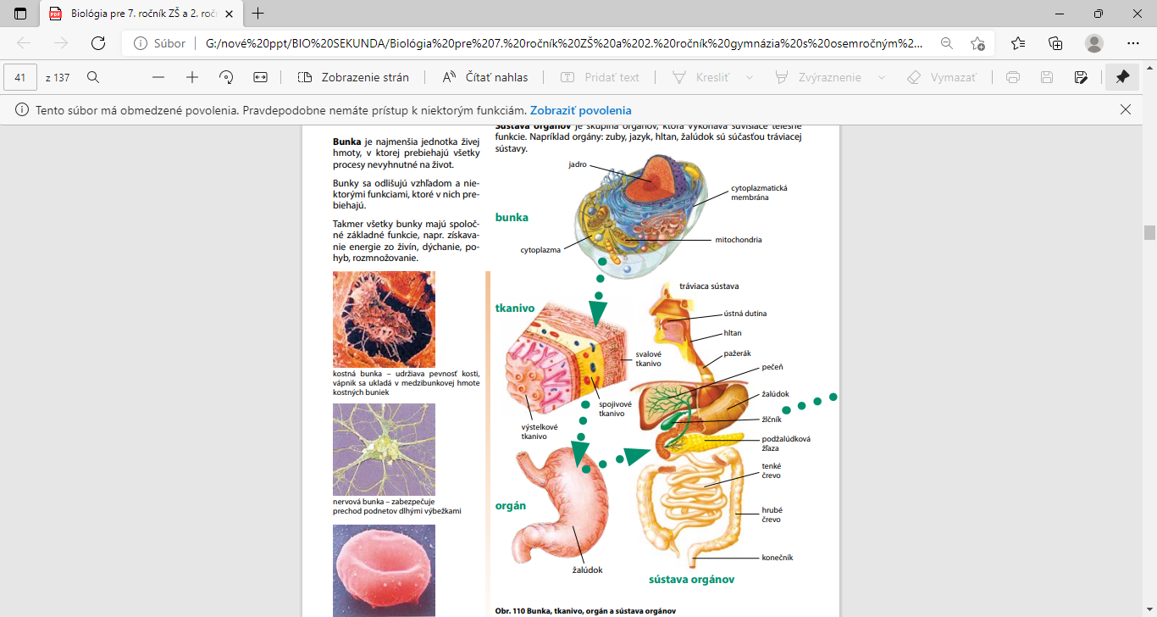Sústavy tela človeka:

2. súbor _______

4. sústava__________

Telo človeka je zložené z ______________________________. Je to typ *prokaryotickej / eukaryotickej* bunky.

3.

1.

1.Oporná a pohybová s. = s___________a k_____________ 2. nervová s.= m__________, m___________,n________

3.__________________s.= dýchacie cesty a p_____________4.obehová sústava=s___________, cievy a k_________

5.hormonálna s.= hormonálne žľazy 6. močová sústava= o______________a m____________________cesty

7. kožná s. 8.rozmnožovacia s. 9.miazgová sústava

8. tráviaca s.=

Výmena=nahradenie orgánov iným orgánom voláme=________________________________(srdce, pečeň, obličky, pľúca)

Sústavy tela človeka:

2. súbor _______

4. sústava__________

Telo človeka je zložené z ______________________________. Je to typ *prokaryotickej / eukaryotickej* bunky.

3.

1.

1.Oporná a pohybová s. = s___________a k_____________ 2. nervová s.= m__________, m___________,n________

3.__________________s.= dýchacie cesty a p_____________4.obehová sústava=s___________, cievy a k_________

5.hormonálna s.= hormonálne žľazy 6. močová sústava= o______________a m____________________cesty

7. kožná s. 8.rozmnožovacia s. 9.miazgová sústava

8. tráviaca s.=

Výmena=nahradenie orgánov iným orgánom voláme=________________________________(srdce, pečeň, obličky, pľúca)